Vertrauensstellungen   
Domänen

Malik Islamov

Inhaltsverzeichnis

Windows Server installieren 3

Post-Installation 4

Domänencontroller 6

DNS-Einstellungen 7

Vertrauensstellung konfigurieren 10

# Windows Server installieren

Ein Bild, das Text, Screenshot, Software, Multimedia-Software enthält.
Ein Bild, das Text, Screenshot, Software, Multimedia-Software enthält.
Ein Bild, das Text, Screenshot, Software, Multimedia-Software enthält.
Virtualbox öffnen und 2 neue Windows Server 2022 VMs erstellen.  
Bei neuen Versionen „Unbeaufsichtigte Installation überspringen“ anticken.  
  
  
  
  
  
  
  
  
  
  
  
  
  
  
Diskettenlaufwerk ganz unten festlegen und internes Netzwerk als Adapter aktivieren.

Ein Bild, das Text, Elektronik, Screenshot, Software enthält.
Desktopumgebungedition auswählen und die Installation fortfahren

## Post-Installation

Ein Bild, das Text, Screenshot, Software, Computersymbol enthält.
Gasterweiterungen installieren

Ein Bild, das Text, Screenshot, Schrift, Zahl enthält.
Ein Bild, das Text, Screenshot, Schrift, Zahl enthält.
Servername ändern.  
  
  
  
  
  
  
  
  
  
  
  
  
  
  
  
  
  
  
IP-Einstellungen ändern.

Ein Bild, das Text, Screenshot, Schrift, Design enthält.
Neustarten.  
  
  
  
  
  
  
  
Das gleiche Spiel auch bei dem zweiten Server.

# Domänencontroller

Ein Bild, das Text, Schrift, Zahl, Screenshot enthält.
Ein Bild, das Text, Screenshot, Schrift, Zahl enthält.
Verwalten 🡪 Rollen hinzufügen klicken.  
  
  
  
  
  
  
  
  
Rolle „Active Directory-Domänendienste“ anticken und installieren.

Ein Bild, das Screenshot, Text enthält.
Ein Bild, das Text, Screenshot, Schrift, Zahl enthält.
Nach der Installation auf „Server zu einem Domänencontroller heraufstufen“ klicken.  
  
  
  
  
  
  
  
  
  
  
Seperate Gesamtstrukturen erstellen.

|  |  |
| --- | --- |
| SRV01 (WIEN.MICROSOFT.LOCAL) | SRV02 (WIEN.MICROSOFT.LOCAL) |
| 192.168.0.1 | 192.168.0.1 |

DNS-Einstellungen  
Damit beide Domänen sich miteinander kommunizieren können, muss man die DNS-Einstellungen konfigurieren.  
Als Beispiel habe ich die folgende Konfiguration.  
  
Auf Tools 🡪 DNS klicken

Ein Bild, das Text, Elektronik, Screenshot, Software enthält.  
  
  
  
  
  
  
  
  
  
  
  
  
  
  
  
  
Rechtsklick auf „Bedingte Weiterleitungen“ und dann auf „Neuer bedingte Weiterleitung“ klicken.  
  
  
  
  
  
  
  
  
  
  
  
  
  
  
  
  
  
Den Domänennamen der zweiten Domänencontroller und dessen IP-Adresse eingeben.  
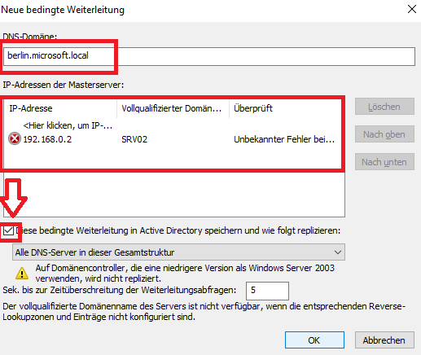  
  
  
  
  
  
  
  
  
  
  
  
  
  
  
  
  
Ein Bild, das Text, Screenshot, Display, Software enthält.

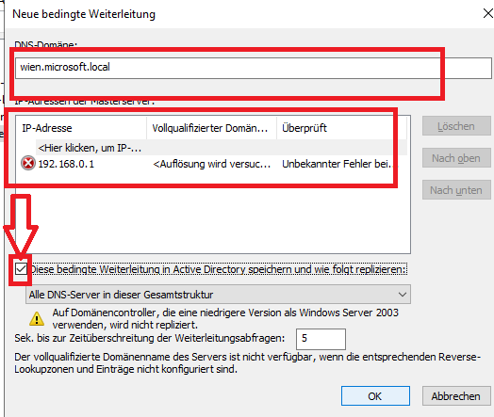Dasselbe bei SRV02 machen.  
  
  
  
  
  
  
  
  
  
  
  
  
  
  
  
  
  
Mit CMD kontrollieren, ob beide VMs sich mit den Domänennamen gegeneinander pingen können.

Ein Bild, das Text, Screenshot, Software, Multimedia-Software enthält.
Ein Bild, das Text, Screenshot, Software, Multimedia-Software enthält.

# Vertrauensstellung konfigurieren

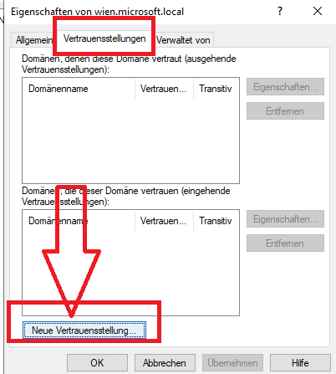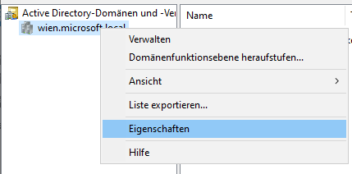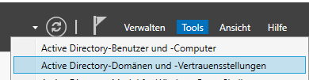Auf Tools 🡪 „Active Directory-Domänen und -Vertrauensstellungen” klicken  
  
  
  
  
Rechtsklick auf den Domänennamen 🡪 „Eigenschaften“  
  
  
  
  
  
  
  
  
  
  
  
„Vertrauensstellungen“ 🡪 „Neue Vertraunsstellungen“ klicken

Ein Bild, das Text, Elektronik, Screenshot, Software enthält.
Es soll ein Fenster wie im Bild abgebildet erscheinen.  
Auf „Weiter“ klicken

Ein Bild, das Text, Elektronik, Screenshot, Software enthält.
Domänennamen eingeben.

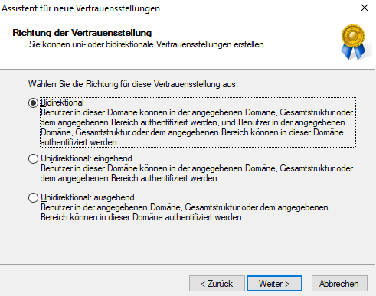Ein Bild, das Text, Screenshot, Schrift, Webseite enthält.
„Gesamtstrukturvertrauensstellung“ auswählen und auf „Weiter“ klicken.  
  
  
  
  
  
  
  
  
  
  
  
  
  
  
  
  
„Richtung der Vertrauensstellung“ auf „Bidirektional“ festlegen

Ein Bild, das Text, Screenshot, Software, Webseite enthält.
Ein Bild, das Text, Elektronik, Screenshot, Schrift enthält.
„Für diese Domäne und die angegebene Domäne“ anklicken.  
  
  
  
  
  
  
  
  
  
  
  
  
  
  
  
  
Administratorusername und Kennwort eingeben.

Ein Bild, das Text, Screenshot, Software, Webseite enthält.
Ein Bild, das Text, Screenshot, Software, Betriebssystem enthält.
Ein Bild, das Text, Elektronik, Screenshot, Schrift enthält.
Gewünschte Einstellung auswählen.  
  
  
  
  
  
  
  
  
  
  
  
  
  
  
  
  
Weiter drücken, bis ein Auswahlfenster wie im Bild erscheint.  
Da die Option „Ja, aus/eingehende Vertrauensstellung bestätigen“ auswählen

Ein Bild, das Text, Screenshot, Display, Software enthält.
So sollte es eventuell bei den ersten Server ausschauen.